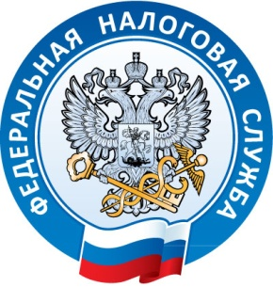

9 и 10 ноября
в налоговых органах региона пройдут
Дни открытых дверей для плательщиков имущественных налогов

9 и 10 ноября во всех налоговых органах Томской области пройдет Всероссийская акция «Дни открытых дверей» для физических лиц. В пятницу инспекции будут вести прием налогоплательщиков с 9 до 18 часов, в субботу – с 10 до 15.
Мероприятие приурочено, прежде всего, к кампании по уплате имущественных налогов, которая завершается 3 декабря.
В ходе акции специалисты расскажут посетителям, как наиболее удобно оплатить земельный и транспортный налоги, налог на имущество, кто имеет право на льготы, помогут разобраться в начислениях в налоговых уведомлениях, а тем, кто не имеет на руках уведомления, распечатают их.
Также у налоговиков можно будет узнать, как оплачивать налоги дистанционно через онлайн-сервис «Личный кабинет налогоплательщика для физических лиц» и интерактивный сервис на сайте ФНС «Заплати налоги». Всем желающим выдадут реквизиты доступа к Личному кабинету и помогут, если потребуется, сменить первичный пароль на свой личный, что необходимо сделать для постоянного использования электронного «кабинета».

В эти дни также будет работать телефон «горячей линии» УФНС России по Томской области. Вопросы можно задать по номеру +7 (3822) 28-00-28.

Межрайонная ИФНС России №2 по Томской области
Телефон для справок:8-38-244-23929

